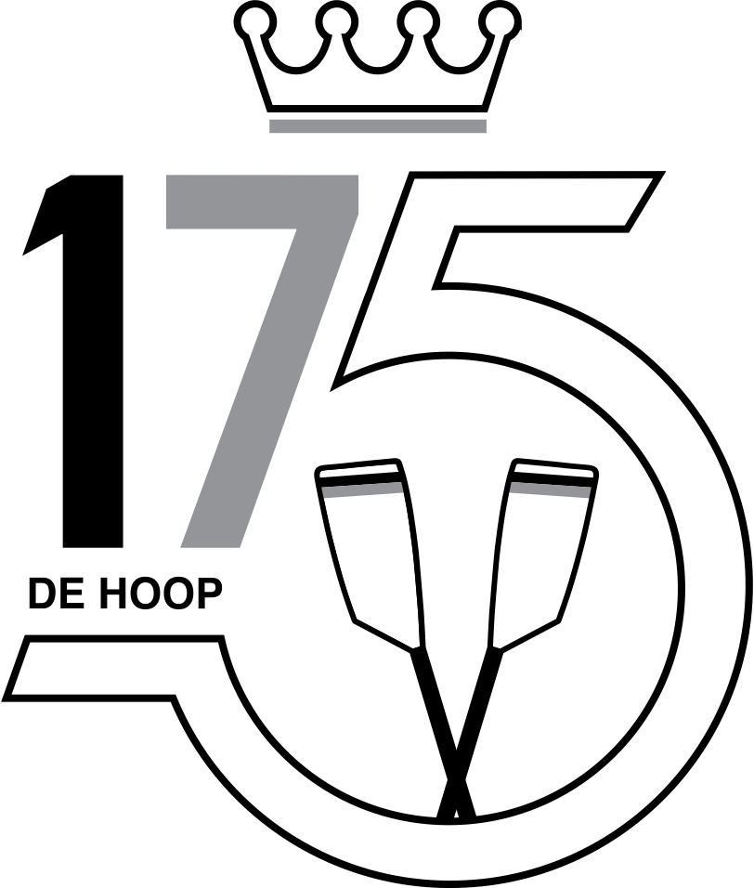
MELODIE: Mijn opa, mijn opa
PLOEG: De Beuk
DATUM: april 2023
TEKST: Marina Wijn

1
Ónze club is hónderd vijf en zéventig jaar óud
Óndanks deze léeftijd gaat nog ménigeen voor góud
Áfzien is ons mótto en dat dóen we met plezíer
Zélfs de ergométer vinden wíj nog leuk vertíer.

REFREIN
De Hoop, JA! De Hoop, JA! De Hoop, JA!
In heel de wéreld is er níemand zoals wíj
De Hoop, JA! De Hoop, JA! De Hoop, JA!
Een kákkersclub en dát maakt ons blíj
(of: een roéiersclub en dat maakt ons blij)
(CANON) In heel Europa, onze Hoop, JA
Nérgens zo iemand als wij
Niemand zo prima als wij
In heel Europa, onze Hoop, JA!
Niemand zo prima als wij
Onze Hóóóóóop, JA!!! …

2
Ménigeen van óns die roeit wel twée maal op een dág
Drínkt alleen maar hávermelk, want álcohol niet mág
Gáat op tijd naar béd, want de condítie staat vooróp
Áls we wedstrijd róeien ligt De Hóop dan ook op kóp
REFREIN

3
Óndanks dit geplóeter is de clúb echt reuze léuk
‘T líjkt haast onbestáanbaar, maar wij láchen ons een breúk
Régen, wind of hágel, heerlijk spórten met elkáar
Ónze Hoop die wénsen wij dan óok nog heel veel jáar
[langzamer zingen] Áltijd als we sámen roeien hébben wij plezíer
Óngeacht een skíffje of een ácht of in een víer

REFREIN SLOT
De Hoop, JA! De Hoop, JA! De Hoop, JA!
In heel de wéreld is er níemand zoals wíj
De Hoop, JA! De Hoop, JA! De Hoop, JA!
Een kákkersclub en dát maakt ons blíj
(of: een roéiersclub en dat maakt ons blij)
(CANON) In heel Europa, onze Hoop, JA!
Nérgens zo iemand als wij
Niemand zo prima als wij
In heel Europa, onze Hoop, JA!
Niemand zo prima, niemand zo prima, niemand zo prima als wij
Onze Hóóóóóóóóp, JAAAAA!!!

